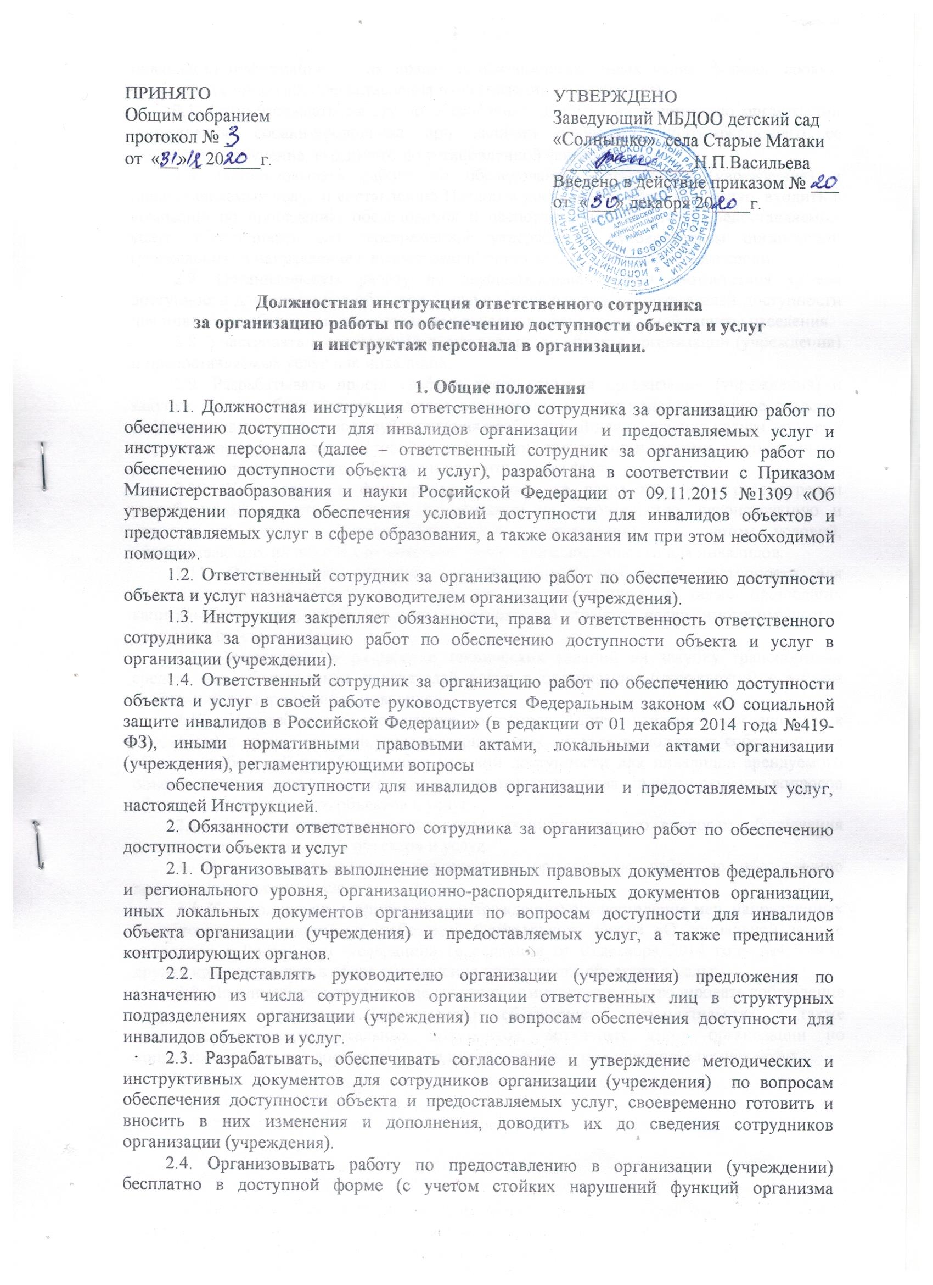

инвалидов) информации об их правах и обязанностях, видах услуг, формах, сроках, порядке и условиях их предоставления в организации (учреждении).
2.5. Организовывать работу по обеспечению допуска на территорию организации (учреждения) собаки-проводника при наличии документа, подтверждающего ее специальное обучение, выданного по установленной форме.
2.6. Организовывать работу по обследованию организации (учреждения) и предоставляемых услуг и составлению Паспорта доступности объекта и услуг, входить в комиссию по проведению обследования и паспортизации объекта и предоставляемых услуг, обеспечивать его своевременное утверждение руководителем организации (учреждения) и направление в вышестоящий орган власти в установленные сроки.
2.7. Организовывать работу по осуществлению оценки соответствия уровня доступности для инвалидов объектов и услуг с использованием показателей доступности для инвалидов объектов и предоставляемых услуг в сфере социальной защиты населения.
2.8. Участвовать в составлении плана адаптации объекта организации (учреждения) и предоставляемых услуг для инвалидов.
2.9. Разрабатывать проект графика переоснащения организации (учреждения) и закупки нового оборудования, включая вспомогательные устройства, а также средства информирования, в том числе дублирования необходимой для получения услуги звуковой и зрительной (в том числе текстовой и графической) информации знаками, выполненными рельефно-точечным шрифтом Брайля и на контрастном фоне.
2.10. Участвовать в формировании заказа на разработку и в рассмотрении разработанной проектно-сметной документации на строительство, реконструкцию и капитальный ремонт объектов организации (учреждения) с учетом условий, обеспечивающих их полное соответствие требованиям доступности для инвалидов.
2.11. Осуществлять контроль за соблюдением требований доступности для инвалидов при приемке вновь вводимых в эксплуатацию, а также прошедших капитальный ремонт, реконструкцию, модернизацию объектов недвижимого имущества организации (учреждения).
2.12. Участвовать в разработке технических заданий на закупку транспортных средств для обслуживания получателей услуг в организации (учреждении) с учетом требований доступности для инвалидов.
2.13. Участвовать в подготовке договоров (дополнительных соглашений к договорам) с арендодателями, предусматривающих условия выполнения собственником объекта требований по обеспечению условий доступности для инвалидов арендуемого объекта недвижимого имущества или транспортного средства – в части решения вопросов обеспечения доступности объектов и услуг.
2.14. Систематически повышать свою квалификацию по вопросам обеспечения доступности для инвалидов объектов и услуг.
3. Права ответственного сотрудника за организацию работ по обеспечению доступности объекта и услуг
3.1. Контролировать в организации (учреждении) осуществление мер, направленных на обеспечение выполнения требований Федерального закона «О социальной защите инвалидов в Российской Федерации» (в редакции от 01декабря 2014 года №419-ФЗ), других правовых актов в сфере обеспечения доступности объектов и услуг.
3.2. Принимать решения в пределах своей компетенции; контролировать соблюдение сотрудниками организации (учреждения) действующего законодательства, а также организационно-распорядительных документов, локальных актов организации по вопросам обеспечения доступности для инвалидов объекта и предоставляемых услуг.

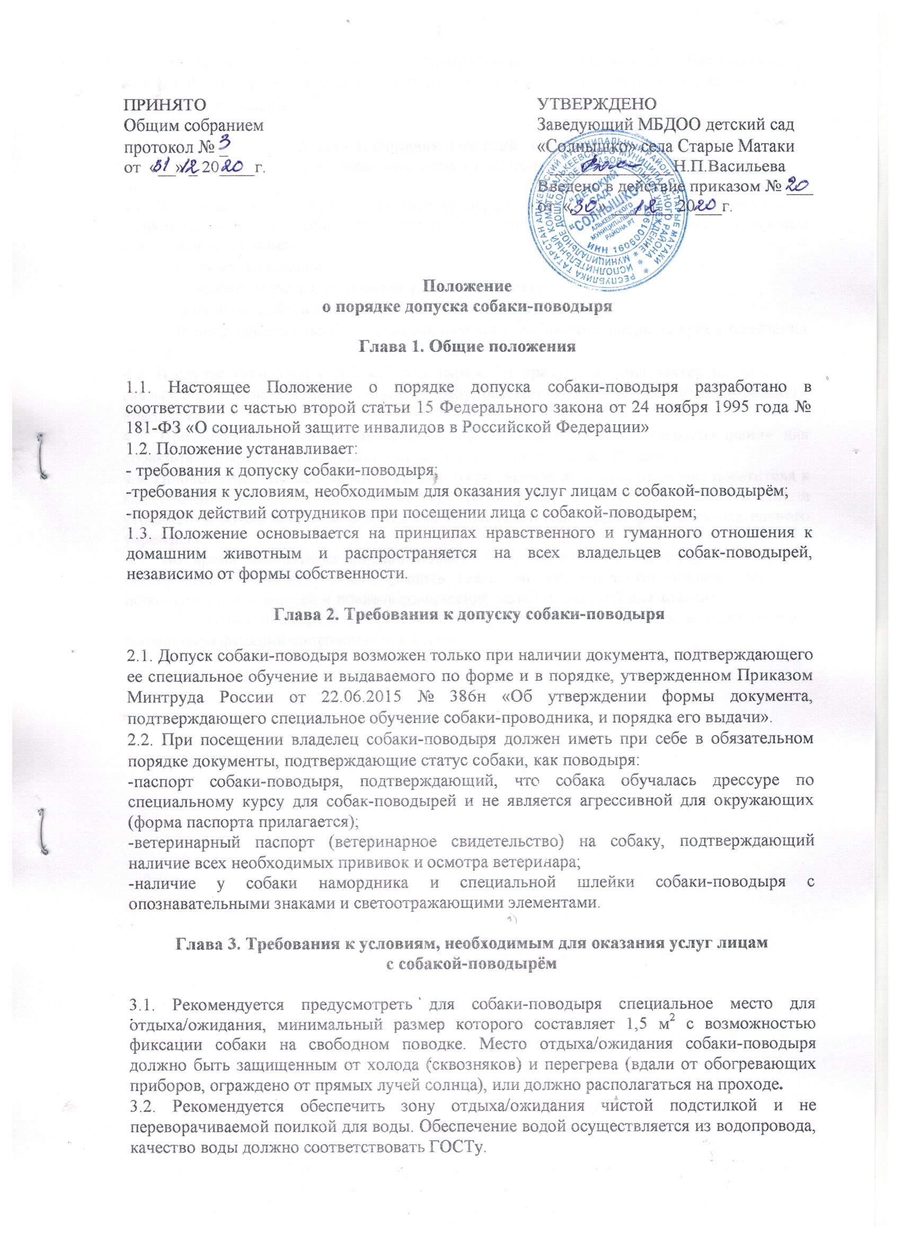

3.3. При необходимости организуется специальное место для выгула собаки-поводыря. Выгул собаки осуществляется в наморднике и на поводке, в дали от тротуара, детских и спортивных площадок.

Глава 4. Порядок действий сотрудников
при посещении лица с собакой-поводырем

4.1. В случае, если посетитель заранее сообщает о своем приходе ответственному за сопровождение маломобильных групп населения и инвалидов, по телефонам ответственный уточняет:
1) время посещения;
2) необходимость в получении услуги на объекте;
3) наличие собаки-поводыря;
4) потребность в особых условиях ожидания собаки-поводыря на время получения услуги.
4.2. В случае явки лица с собакой-поводырем без предупреждения вахтер по телефону связывается с ответственным лицом и предупреждает о приходе посетителя с собакой-поводырем.
4.3. При необходимости ответственное лицо показывает место отдыха/ожидания для собаки-поводыря, далее сопровождает владельца к месту оказания услуги.
4.4. По окончанию предоставления услуги ответственное лицо сопровождает посетителя к месту отдыха/ожидания собаки-поводыря (если ранее в этом была потребность) и уточняет необходимость в помощи по ориентации на территории образовательного учреждения.
4.5. Во время выполнения собакой-поводырем функций сопровождения запрещается посторонним лицам ее угощать, гладить, звать, так как это может отвлечь собаку от исполнения обязанностей и повлечь совершение ошибки, опасной для хозяина.
Общаться с собакой можно только с разрешения ее хозяина, в свободное от выполнения функций сопровождения время.

